CAPITOLATO “DAKU INTENSIVO IRRIGA”
STRATIGRAFIA TIPO
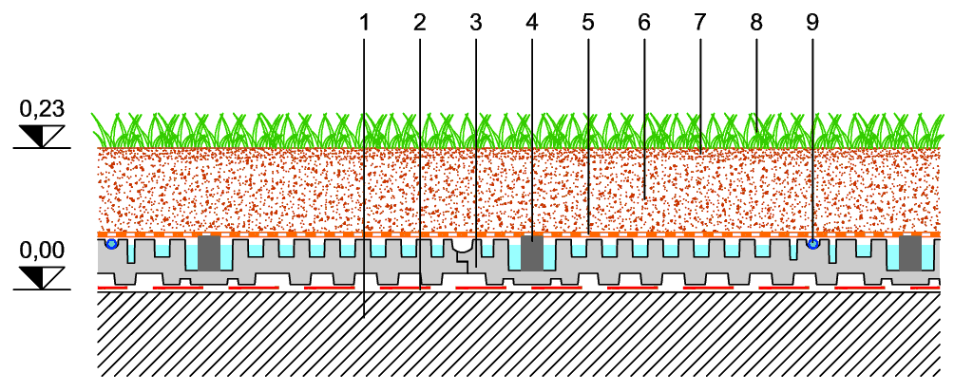 | LEGENDA:  1 Solaio pendenziato  2 Manto impermeabile antiradice  3 DAKU FSD IRRIGA [80 mm]  4 DAKU CAMINI CAPILLARI  5 DAKU STABILFILTER SFI [1,50 mm]  6 DAKU ROOF SOIL 1 [130 mm]  7 DAKU MIX SEMINA [20 mm]  8 Prato seminato  9 Sistema di alimentazione bacino IRRIGA
Realizzazione di Sistema DAKU a Giardino Pensile "IRRIGA INTENSIVO" con finitura vegetale a prato, conforme alle prescrizioni della UNI 11235/2015. Il sistema, da istallare su stratigrafia impermeabile antiradice dovrà soddisfare i seguenti parametri di efficienza e sostenibilità:
- Spessore assestato del sistema (escluso vegetazione) non superiore a 23,00 cm ca.
- Spessore minimo del substrato assestato non inferiore a 15,00 cm ca.
- Peso a saturazione con substrato a pF1 (escluso vegetazione) non superiore a 213,00 kg/mq
- Volume d’aria del sistema a pF1 non inferiore a 55,00 l/mq
- MT (massima acqua trattenuta dal sistema) non inferiore a 81,00 l/mq
- CI (contenuto intermedio = acqua trattenuta da materiali porosi a pF 2) non inferiore a 48,00 l/mq
- PA (punto appassimento = acqua substrato pF 4,2) non superiore a 8,50 l/mq
- ATD (acqua totale disponibile = MT-PA) non inferiore a 72,50 l/mq
- UT (rapporto di utilizzabilità = ATD/MT) non inferiore a 0,90
- APD (acqua a potenziale decrescente = CI-PA) non inferiore a 39,50 l/mq
- EF (rapporto di efficienza = APD/ATD) non inferiore a 0,54
- Coefficiente deflusso del sistema (certificato secondo UNI11235:2015 - test FLL) non superiore a 0,17

La soluzione DAKU INTENSIVO IRRIGA PRATO SEMINATO comprende il sistema brevettato DAKU IRRIGA.

Il sistema DAKU INTENSIVO IRRIGA PRATO SEMINATO è costituito da:
- Strato di protezione meccanica, elemento drenante e di accumulo idrico: DAKU FSD IRRIGA, in polistirene espanso sinterizzato, con massa grezza 25 kg/mc ca, dimensioni mm 800 x1250, spessore 80 mm, capacità di accumulo idrico pari a 11,3 lt/mq ca., capacità drenante sul piano a 20 kPa (i=0.01) non inferiore a 1,50 lt/ms; capacità drenante verticale non inferiore a 0,85 lt/mqs; Volume d’aria libera con massimo accumulo idrico non inferiore a 22,5 lt/mq. Il pannello DAKU FSD IRRIGA, oltre alle funzioni sopra descritte rappresenta il supporto per il sistema DAKU IRRIGA (Brevettato) che comprende due bacini di raccolta dell’acqua di irrigazione, 8 percorsi preferenziali per l’alimentazione dei pozzetti di alloggio dei camini capillari, 8 camini capillari costituiti da cilindri in polimeri sintetici per la risalita capillare bilanciata dell’acqua di irrigazione.
- Elemento filtrante: DAKU STABILFILTER SFI, geotessile stabilizzante in fibre di polipropilene, spessore mm 1,50 (a 2kPa) dal peso di 260 gr/mq (+/-10%). Indice di velocità VIH=50 di 75 mm/s (-30%), con apertura caratteristica dei pori d=90% di 0.07 mm (+/-30%).
- Strato colturale: DAKU ROOF SOIL 1 costituito da DAKU KOMPOST e mix di inerti vulcanici, avente una granulometria entro i limiti definiti dal fuso granulometrico della UNI 11235/2015 e dalla massa volumica apparente secca compresa tra 700 e 800 kg/mc, un peso a saturazione di campo inferiore a 1.175 kg/ mc, PH compreso tra 7/8, CSC non inferiore a 18,4 meq/100g, capacità di ritenzione idrica (a pF 0.7) non inferiore a 45% v/v, acqua disponibile non inferiore a 35% v/v; posa in ragione di 13cm assestati.
- Strato colturale di allettamento: DAKU MIX SEMINA costituito da DAKU KOMPOST e mix di inerti vulcanici fini, avente una granulometria entro i limiti definiti dal fuso granulometrico della UNI 11235/2015 e dalla massa volumica apparente secca compresa tra 850 e 950 kg/mc, un peso a saturazione di campo inferiore a 1.552 kg/mc, PH compreso tra 6/7, CSC non inferiore a 19,1 meq/100g, capacità di ritenzione idrica (a pF 0.7) non inferiore a 50% v/v, acqua disponibile non inferiore a 44% v/v; posa in ragione di 3cm al momento dell'impianto.
- Fertilizzante di completamento: DAKU PLUS-I a lento e graduale rilascio dei nutrienti, in granuli ricoperti, in ragione di 5 gr/mq x ogni cm di substrato; Azoto Totale 13%, Anidride Fosforica (solubile acqua) 20,7%, Ossido di Potassio 9%.
- Strato vegetale: formazione di manto erboso mediante semina di miscuglio di graminacee, compreso livellamento, rullatura e concimazione “starter” di base.

Tutti i prodotti DAKU impiegati sono conformi ai requisiti previsti dalla UNI 11235/2015. La Certificazione di efficienza e sostenibilità del sistema verrà rilasciata unicamente se saranno osservate le indicazioni di DAKU Srl relativamente ai materiali impiegati e alle metodologie di posa.

